Мемлекеттік көрсетілетін қызметтердің регламентін бекіту туралы
Күшін жойған
Ақмола облысы әкімдігінің 2014 жылғы 20 наурыздағы № А-3/100 қаулысы. Ақмола облысының Әділет департаментінде 2014 жылғы 28 сәуірде № 4131 болып тіркелді. Күші жойылды - Ақмола облысы әкімдігінің 2015 жылғы 23 шілдедегі № А-8/349 қаулысымен
Ескерту. Күші жойылды - Ақмола облысы әкімдігінің 23.07.2015 № А-8/349 (ресми жарияланған күнінен бастап қолданысқа енгізіледі) қаулысымен.
РҚАО ескертпесі.
Құжаттың мәтінінде түпнұсқаның пунктуациясы мен орфографиясы сақталған.
«Мемлекеттік көрсетілетін қызметтер туралы» 2013 жылғы 15 сәуірдегі Қазақстан Республикасы Заңына сәйкес, Ақмола облысының әкімдігі ҚАУЛЫ ЕТЕДІ:
1. Қосымша беріліп отырған:
1) «Кең таралған пайдалы қазбаларды барлауға, өндіруге арналған келісімшарттар жасасу, оларды тіркеу және сақтау» мемлекеттік көрсетілетін қызмет регламенті;
2) «Кең таралған пайдалы қазбаларды барлауға, өндіруге, жер қойнауын пайдалану құқығының кепiл шартын тiркеу» мемлекеттік көрсетілетін қызмет регламенті;
3) «Барлаумен немесе өндірумен байланысты емес жерасты құрылыстарын салуға және/немесе пайдалануға, жер қойнауын пайдалануға құқық беру келісімшарттарын тіркеу» мемлекеттік көрсетілетін қызмет регламенті;
4) «Барлаумен немесе өндірумен байланысты емес жерасты құрылыстарын салу және/немесе пайдалануға келісімшарт жасасу» мемлекеттік көрсетілетін қызмет регламенті;
5) «Жер қойнауы және жер қойнауын пайдалану туралы» Қазақстан Республикасының Заңында көзделген жағдайларда, кең таралған пайдалы қазбаларды барлауды және өндіруді жүргізу, барлауға немесе өндіруге байланысты емес құрылыс және (немесе) жерасты ғимараттары үшін берілген жер қойнауының учаскелеріне арналған сервитуттарды тіркеу» мемлекеттік көрсетілетін қызмет регламенті бекітілсін.
2. Осы қаулының орындалуын бақылау Ақмола облысы әкімінің орынбасары А.Қ.Қайнарбековке жүктелсін.
3. Осы облыс әкімдігінің қаулысы Ақмола облысының Әділет департаментінде мемлекеттік тіркелген күнінен бастап күшіне енеді және ресми жарияланған күнінен бастап 10 күнтізбелік күн аяқталған соң, алайда «Геология және су ресурстарын пайдалану саласындағы мемлекеттiк көрсетілетін қызметтер стандарттарын бекiту туралы» Қазақстан Республикасы Үкіметінің 2014 жылғы 26 ақпандағы № 153 қаулысының қолданысқа енгізілгенінен кейін қолданысқа енгізіледі.
Ақмола облысының әкімі Қ.Айтмұхаметов
Ақмола облысы әкімдігінің
2014 жылғы 20 наурыздағы
№ А-3/100 қаулысымен
бекітілді
«Кең таралған пайдалы қазбаларды барлауға, өндіруге арналған келісімшарттар жасасу, оларды тіркеу және сақтау» мемлекеттік көрсетілетін қызметтің регламенті
1. Жалпы ережелер
1. «Кең таралған пайдалы қазбаларды барлауға, өндіруге арналған келісімшарттар жасасу, оларды тіркеу және сақтау» мемлекеттік көрсетілетін қызмет (бұдан әрі – мемлекеттік көрсетілетін қызмет) «Ақмола облысының кәсіпкерлік және өнеркәсіп басқармасы» мемлекеттік мекемесімен (бұдан әрі – көрсетілетін қызметті беруші) көрсетіледі.
2. Мемлекеттік қызметті көрсетудің нысаны: қағаз түрінде.
3. Қол қойылған және тіркелген кең таралған пайдалы қазбаларды барлауға, өндіруге арналған кеілісімшарт (бұдан әрі - келісімшарт) көрсетілетін мемлекеттік қызметтің нәтижесі болып табылады.
2. Мемлекеттiк қызмет көрсету процесiнде көрсетiлетiн қызметтi берушiнiң құрылымдық бөлiмшелерiнiң (қызметкерлерiнiң) iс-қимылдар тәртiбiн сипаттау
4. Мемлекеттік көрсетілетін қызметті алу үшін мемлекеттік көрсетілетін қызметті алушы Қазақстан Республикасы Үкіметінің 2014 жылғы 26 ақпандағы № 153 қаулысымен бекітілген «Кең таралған пайдалы қазбаларды барлауға, өндіруге арналған келісімшарттар жасасу, оларды тіркеу және сақтау» мемлекеттік көрсетілетін қызмет стандартының 9-тармағында көрсетілген құжаттарды ұсынады.
5. Қызмет көрсету процесінің құрамына кіретін әрбір рәсімдердің (іс-қимылдың) мазмұны, оны орындау ұзақтығы:
1) көрсетілетін қызметті берушінің кеңсесі құжаттардың қабылдауын, олардың тіркелуін жүргізеді – 10 минут. Нәтижесі – қызметті берушінің кеңсесінде қызметті алушының құжаттарының көшірмесіне құжаттар топтамасының қабылданған күні мен уақыты туралы белгі қойылады;
2) көрсетілетін қызметті берушінің басшылығы құжаттармен танысады – 15 минут. Нәтижесі – орындау үшін жауапты орындаушыны анықтау;
3) жауапты орындаушы құжаттардың толықтығын тексереді – 14 жұмыс күні. Нәтижесі – келісімшартты немесе мемлекеттік көрсетілетін қызметтен бас тарту туралы дәлелдi жауапты әзірлеу;
4) көрсетілетін қызметті берушінің басшылығы құжаттармен танысады – 15 минут. Нәтижесі - келісімшартқа немесе мемлекеттік көрсетілетін қызметтен бас тарту туралы дәлелдi жауапқа қол қою;
5) көрсетілетін қызметті берушінің кеңсесі актіні немесе мемлекеттік көрсетілетін қызметтен бас тарту туралы дәлелдi жауапты көрсетілетін қызметті алушыға береді – 10 минут. Нәтижесі – мемлекеттік қызмет көрсету жөніндегі журналында көрсетілетін қызметті алушының қолы.
3. Мемлекеттiк қызмет көрсету процесiнде көрсетiлетiн қызметтi берушiнiң құрылымдық бөлiмшелерiнiң (қызметкерлерiнiң) өзара iс-қимыл тәртiбiн сипаттау
6. Мемлекеттік қызметті көрсету процесіне қатысатын көрсетілетін қызметті берушінің бөлімшелерінің (қызметкерлерінің) тізбесі:
1) көрсетілетін қызметті берушінің кеңсесі;
2) көрсетілетін қызметті берушінің басшылығы;
3) көрсетілетін қызметті берушінің бөлiмшесінiң жауапты орындаушысы.
7. Әрбір рәсімдердің (іс-қимылдың) орындалу ұзақтығын көрсете отырып, құрылымдық бөлімшелері (қызметкерлері) арасындағы рәсімдер (іс қимылдар) реттілігінің сипаттамасы:
1) көрсетілетін қызметті берушінің кеңсесі құжаттардың қабылдауын жүргізеді және құжаттарды басшылыққа қарар қою үшін жібереді – 10 минут;
2) көрсетілетін қызметті берушінің басшылығы бұрыштама қойып, құжаттарды жауапты орындаушыға жібереді – 15 минут;
3) жауапты орындаушы құжаттардың толықтығын тексереді және келісімшартты немесе мемлекеттік көрсетілетін қызметтен бас тарту туралы дәлелдi жауапты әзірлейді, материалдармен бірге құжаттарды басшылыққа тапсырады – 14 жұмыс күні;
4) көрсетілетін қызметті берушінің басшылығы келісімшартқа немесе мемлекеттік көрсетілетін қызметтен бас тарту туралы дәлелдi жауапқа қол қояды – 15 минут;
5) көрсетілетін қызметті берушінің кеңсесі дайын нәтижені береді немесе дәлелдi жауапты жібереді – 10 минут.
8. Рәсімдер (іс қимылдар) реттілігінің сипаттамасы осы Регламентке 1-қосымшаға сәйкес блок-схемада келтірілген.»;
Ескерту. 8-тармақ жаңа редакцияда – Ақмола облысы әкімдігінің 21.08.2014 № А-8/382 (ресми жарияланған күнінен бастап қолданысқа енгізіледі) қаулысымен.
9. Мемлекеттік қызмет көрсету процесінде көрсетілетін қызметті берушінің құрылымдық бөлімшелерінің (қызметкерлерінің) өзара іс-қимылдар, рәсімдер (іс қимылдар) реттілігінің толық сипаттамасы, сондай-ақ ақпараттық жүйелерді пайдалану тәртібін сипаттау осы Регламенттің 2-қосымшасына сәйкес мемлекеттік көрсетілетін қызметтің бизнес-процестерінің анықтамалығында сүйемелденеді.
Ескерту. Регламент 9-тармақпен толықтырылды – Ақмола облысы әкімдігінің 21.08.2014 № А-8/382 (ресми жарияланған күнінен бастап қолданысқа енгізіледі) қаулысымен.
«Кең таралған пайдалы қазбаларды
барлауға, өндіруге шарттарды тіркеу»
мемлекеттік көрсетілетін қызметтің
регламентіне 1-қосымша
Әкімшілік іс-қимылдарының логикалық реттілігі арасындағы өзара байланысты көрсететін сызбалар
Ескерту. 1-қосымша жаңа редакцияда – Ақмола облысы әкімдігінің 21.08.2014 № А-8/382 (ресми жарияланған күнінен бастап қолданысқа енгізіледі) қаулысымен.
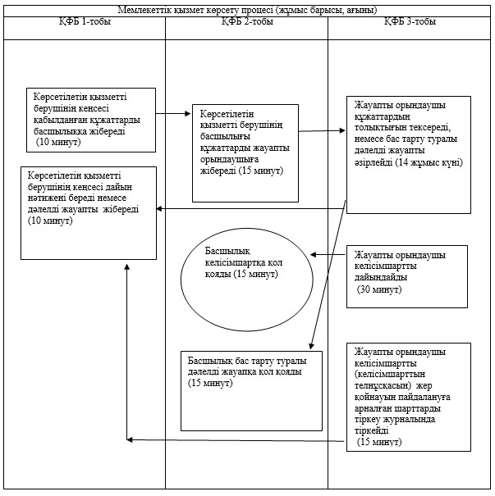
Ескертпе: аббревиатуралардың толық жазылуы:
ҚФБ – құрылымдық функционалдық бірлігі
«Кең таралған пайдалы қазбаларды
барлауға, өндіруге арналған келісімшарттар
жасау, оларды тіркеу және сақтау»
мемлекеттік көрсетілетін қызметтің
регламентіне 2-қосымша
«Кең таралған пайдалы қазбаларды барлауға, өндіруге арналған келісімшарттар жасасу, оларды тіркеу және сақтау» мемлекеттік көрсетілетін қызметтің бизнес-процестерінің анықтамалығы
Ескерту. Регламент 2-қосымшамен толықтырылды – Ақмола облысы әкімдігінің 21.08.2014 № А-8/382 (ресми жарияланған күнінен бастап қолданысқа енгізіледі) қаулысымен.
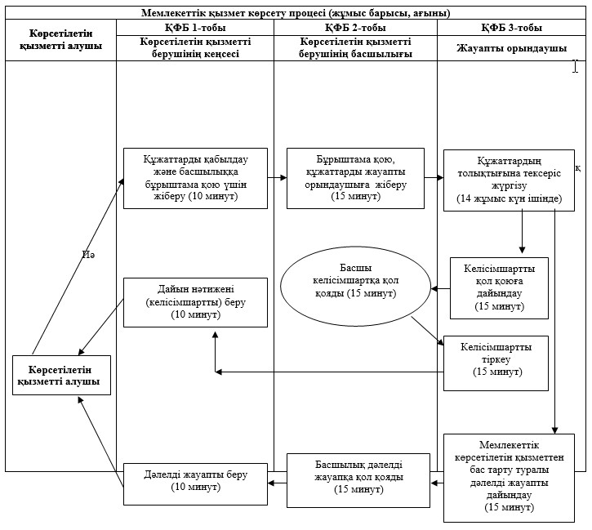
Ескертпе: аббревиатуралардың толық жазылуы:
ҚФБ – құрылымдық функционалдық бірлігі
Ақмола облысы әкімдігінің
2014 жылғы 20 наурыздағы
№ А-3/100 қаулысымен
бекітілді
«Кең таралған пайдалы қазбаларды барлауға, өндiруге, жер қойнауын пайдалану құқығының кепiл шартын тiркеу» мемлекеттiк көрсетiлетiн қызметтің регламентi
1. Жалпы ережелер
1. «Кең таралған пайдалы қазбаларды барлауға, өндіруге, жер қойнауын пайдалану құқығының кепiл шартын тiркеу» мемлекеттік көрсетілетін қызмет (бұдан әрі – мемлекеттік көрсетілетін қызмет) «Ақмола облысының кәсіпкерлік және өнеркәсіп басқармасы» мемлекеттік мекемесімен (бұдан әрі – көрсетілетін қызметті беруші), сондай-ақ халыққа қызмет көрсету орталығы (бұдан әрі – Орталық) арқылы көрсетіледі.
2. Мемлекеттік қызметті көрсетудің нысаны: қағаз түрінде.
3. Жер қойнауын пайдалану құқығының кепiл шартын тiркеу туралы куәлiк (бұдан әрi - куәлiк) көрсетілетін мемлекеттік қызметтің нәтижесі болып табылады.
2. Мемлекеттiк қызмет көрсету процесiнде көрсетiлетiн қызметтi берушiнiң құрылымдық бөлiмшелерiнiң (қызметкерлерiнiң) iс-қимылдар тәртiбiн сипаттау
4. Мемлекеттік көрсетілетін қызметті алу үшін мемлекеттік қызметті алушы Қазақстан Республикасы Үкіметінің 2014 жылғы 26 ақпандағы № 154 қаулысымен бекітілген «Кең таралған пайдалы қазбаларды барлауға, өндіруге, жер қойнауын пайдалану құқығының кепiл шартын тiркеу» мемлекеттік көрсетілетін қызмет стандартының 9-тармағында көрсетілген құжаттарды ұсынады.
5. Қызмет көрсету процесінің құрамына кіретін әрбір рәсімдердің (іс-қимылдың) мазмұны, оның орындалу ұзақтығы:
1) көрсетілетін қызметті берушінің кеңсесі құжаттардың қабылдауын, олардың тіркелуін жүргізеді – 15 минут. Нәтижесі – көрсетілетін қызметті алушыға қолхат беру;
2) көрсетілетін қызметті берушінің басшылығы құжаттармен танысады – 15 минут. Нәтижесі – орындау үшін жауапты орындаушыны анықтау;
3) жауапты орындаушы құжаттардың толықтығын тексереді – 4 жұмыс күні. Нәтижесі – куәлiктi немесе мемлекеттік көрсетілетін қызметтен бас тарту туралы дәлелдi жауап;
4) көрсетілетін қызметті берушінің басшылығы құжаттармен танысады – 15 минут. Нәтижесі – куәлiкке немесе мемлекеттік көрсетілетін қызметтен бас тарту туралы дәлелдi жауапқа қол қою;
5) көрсетілетін қызметті берушінің кеңсесі куәлiктi немесе мемлекеттік көрсетілетін қызметтен бас тарту туралы дәлелдi жауапты көрсетілетін қызметті алушыға береді – 15 минут. Нәтижесі – мемлекеттік қызмет көрсету жөніндегі журналда көрсетілетін қызметті алушының қолы.
3. Мемлекеттiк қызмет көрсету процесiнде көрсетiлетiн қызметтi берушiнiң құрылымдық бөлiмшелерiнiң (қызметкерлерiнiң) өзара iс-қимыл тәртiбiн сипаттау
6. Мемлекеттік қызметті көрсету процесіне қатысатын көрсетілетін қызметті берушінің бөлімшелерінің (қызметкерлерінің) тізбесі:
1) көрсетілетін қызметті берушінің кеңсесі;
2) көрсетілетін қызметті берушінің басшылығы;
3) көрсетілетін қызметті берушінің бөлiмшесінiң жауапты орындаушысы.
7. Әрбір рәсімдердің (іс-қимылдың) орындалу ұзақтығын көрсете отырып, құрылымдық бөлімшелері (қызметкерлері) арасындағы рәсімдер (іс қимылдар) реттілігінің сипаттамасы:
1) көрсетілетін қызметті берушінің кеңсесі құжаттардың қабылдауын жүргізеді және құжаттарды басшылыққа бұрыштама қою үшін жібереді – 15 минут;
2) көрсетілетін қызметті берушінің басшылығы бұрыштама қойып, жауапты орындаушыға жібереді – 15 минут;
3) жауапты орындаушы құжаттардың толықтығын тексереді және куәлiктi немесе мемлекеттік көрсетілетін қызметтен бас тарту туралы дәлелдi жауапты әзірлейді, материалдармен бірге құжаттарды басшылыққа тапсырады – 4 жұмыс күні;
4) көрсетілетін қызметті берушінің басшылығы құжатқа немесе мемлекеттік көрсетілетін қызметтен бас тарту туралы дәлелдi жауапқа қол қояды – 15 минут;
5) көрсетілетін қызметті берушінің кеңсесі дайын нәтижені береді немесе дәлелдi жауапты жібереді – 15 минут.
8. Рәсімдер (іс қимылдар) реттілігінің сипаттамасы осы Регламенттің 1 қосымшасына сәйкес блок-схемада келтірілген.
4. Мемлекеттік қызмет көрсету процесінде Халыққа қызмет көрсету орталығымен өзара әрекет ету, сондай-ақ ақпараттық жүйелерді пайдалану тәртібін сипаттау
9. Мемлекеттік көрсетілетін қызметті алу үшін мемлекеттік көрсетілетін қызметті алушы Орталыққа Стандарттың 9-тармағында көрсетілген құжаттарды ұсынады.
Мемлекеттік ақпараттық ресурстар болып табылатын, көрсетілетін қызметті алушының жеке басын куәландыратын құжаттар мәліметті Орталық қызметкері электрондық цифрлық қолтаңбамен электрондық деректер нысанында мемлекеттік қызмет көрсету мониторингісінің ақпараттық жүйесі арқылы тиісті мемлекеттік ақпараттық жүйелерден алады.
Орталықтың қызметкері мемлекеттік органдар құжаттары түпнұсқасының дұрыстығын мемлекеттік ақпараттық жүйелерінен алынған мәліметтермен салыстырып тексереді, осыдан кейін түпнұсқаларын алушыға қайтарады – 15 минут.
10. Қажетті құжаттарды тапсырған соң мемлекеттік қызметті алушыға тиісті құжаттарды қабылданғаны туралы қолхат беріледі, онда:
өтініштің нөмірі және қабылданған күні;
сұрау салынған мемлекеттік көрсетілетін қызметтің түрі;
қоса берілген құжаттардың саны мен атаулары;
құжаттарды беру күні, уақыты мен орны;
құжаттарды ресімдеуге өтініш қабылдаған орталық қызметкерінің тегі, аты, әкесінің аты;
мемлекеттік қызметті алушының тегі, аты, әкесінің аты, уәкілетті өкілдің тегі, аты, әкесінің аты және олардың байланыс телефондары көрсетіледі.
11. Орталықта мемлекеттік қызметтің нәтижелерін немесе мемлекеттік қызмет көрсетуден бас тарту туралы дәлелді жауап беру «терезелер» арқылы жеке өзі жүгінген кезде жүзеге асырылады – 15 минут.
12. Көрсетілетін қызметті алушы қызмет нәтижесі үшін белгіленген мерзімде келмеген жағдайда, Орталық олардың бір ай ішінде сақталуын қамтамасыз етеді, одан кейін оларды Орталық мұрағатына тапсырады. Орталықтың қызметкері құжатты қабылдаудан бас тартқан кезде көрсетілетін қызметті алушыға жетпей тұрған құжатты көрсете отырып қолхат береді. Көрсетілетін қызметті беруші Орталықтан түскен құжаттарды ресімдеуде қателер анықталған жағдайда, Стандарттың 9-тармағында көрсетілген құжаттарды берген сәттен бастап екі жұмыс күні ішінде оларды қайтарудың себебін жазбаша негіздей отырып, орталыққа қайтарады;
13. Бас тартқан жағдайда орталықтың қызметкері көрсетілетін қызметті алушыға 1 (бір) күн ішінде хабарлайды және қайтарылуы туралы жазбаша негіздеме береді.
14. Халыққа қызмет көрсету орталығы арқылы рәсімдер (іс қимылдар) реттілігінің сипаттамасы осы Регламенттің 2-қосымшасына сәйкес блок-схемада келтірілген.
15. Мемлекеттік қызмет көрсету процесінде көрсетілетін қызметті берушінің құрылымдық бөлімшелерінің (қызметкерлерінің) өзара іс-қимылдар, рәсімдер (іс қимылдар) реттілігінің толық сипаттамасы, сондай-ақ орталық арқылы рәсімдер (іс қимылдар) реттілігінің толық сипаттамасы осы Регламенттің 3, 4-қосымшасына сәйкес мемлекеттік көрсетілетін қызметтің бизнес-процестерінің анықтамалығында сүйемелденеді.
Ескерту. Регламент 15-тармақпен толықтырылды – Ақмола облысы әкімдігінің 21.08.2014 № А-8/382 (ресми жарияланған күнінен бастап қолданысқа енгізіледі) қаулысымен.
«Кең таралған пайдалы қазбаларды
барлауға, өндіруге қойнауын
пайдалану құқығының кепiл шартын
тіркеу» мемлекеттік көрсетілетін
қызмет регламентіне 1 қосымша
Әкімшілік іс-қимылдарының логикалық реттілігі арасындағы өзара байланысты көрсететін сызбалар
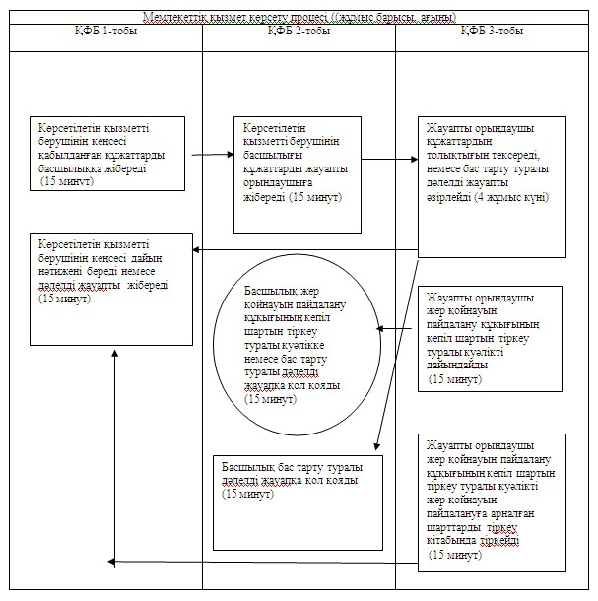
Кең таралған пайдалы қазбаларды
барлауға, өндіруге қойнауын
пайдалану құқығының кепiл шартын
тіркеу» мемлекеттік көрсетілетін
қызмет регламентіне 2 қосымша
Орталықпен іс-қимылдарының реттілігі арасындағы өзара байланысты көрсететін сызбалар
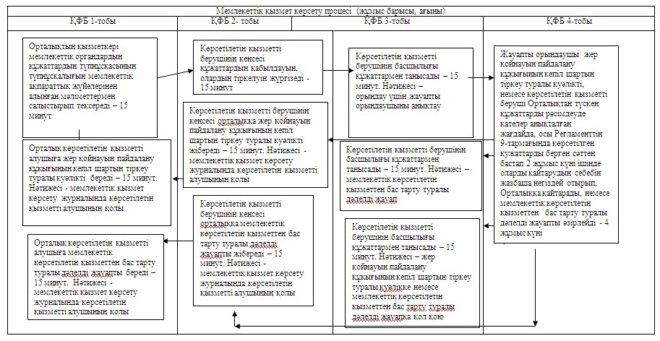
Ескертпе: аббревиатуралардың толық жазылуы:
ҚФБ – құрылымдық функционалдық бірлігі
«Кең таралған пайдалы қазбаларды
барлауға, өндіруге қойнауын пайдалану
құқығының кепiл шартын тіркеу»
мемлекеттік көрсетілетін қызмет
регламентіне 3-қосымша
«Кең таралған пайдалы қазбаларды барлауға, өндіруге, жер қойнауын пайдалану құқығының кепiл шартын тiркеу» мемлекеттік көрсетілетін қызметтің бизнес-процестерінің анықтамалығы
Ескерту. Регламент 3-қосымшамен толықтырылды – Ақмола облысы әкімдігінің 21.08.2014 № А-8/382 (ресми жарияланған күнінен бастап қолданысқа енгізіледі) қаулысымен.
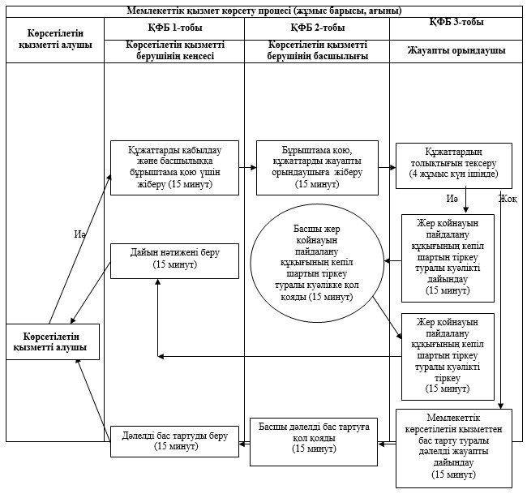
Ескертпе: аббревиатуралардың толық жазылуы:
ҚФБ – құрылымдық функционалдық бірлігі
Кең таралған пайдалы қазбаларды
барлауға, өндіруге қойнауын пайдалану
құқығының кепiл шартын тіркеу»
мемлекеттік көрсетілетін қызмет
регламентіне 4-қосымша
Халыққа қызмет көрсету орталығымен өзара іс-қимыл тәртібін көрсететін мемлекеттік көрсетілетін қызметтің бизнес-процестерінің анықтамалығы
Ескерту. Регламент 4-қосымшамен толықтырылды – Ақмола облысы әкімдігінің 21.08.2014 № А-8/382 (ресми жарияланған күнінен бастап қолданысқа енгізіледі) қаулысымен.
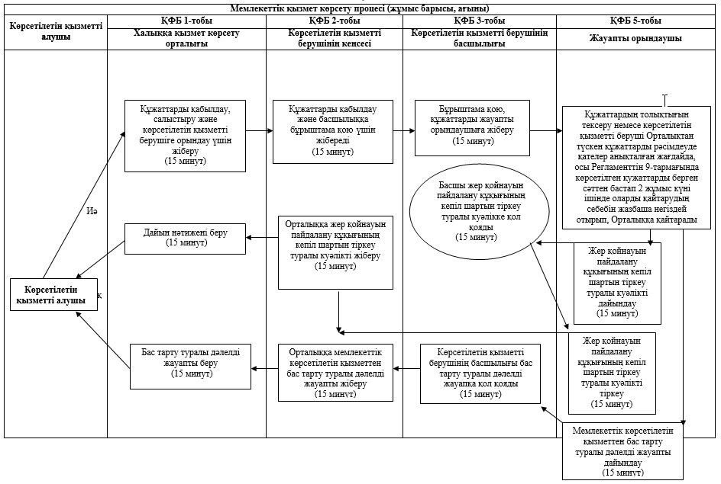
Ескертпе: аббревиатуралардың толық жазылуы:
ҚФБ – құрылымдық функционалдық бірлігі
Ақмола облысы әкімдігінің
2014 жылғы 20 наурыздағы
№ А-3/100 қаулысымен
бекітілді
«Барлаумен немесе өндірумен байланысты емес жерасты құрылыстарын салуға және (немесе) пайдалануға, жер қойнауын пайдалануға құқық беру келісімшарттарын тіркеу» мемлекеттік көрсетілетін қызметтің регламенті
1. Жалпы ережелер
1. «Барлаумен немесе өндірумен байланысты емес жерасты құрылыстарын салуға және (немесе) пайдалануға, жер қойнауын пайдалануға құқық беру келісімшарттарын тіркеу» мемлекеттік көрсетілетін қызмет (бұдан әрі – мемлекеттік көрсетілетін қызмет) «Ақмола облысының кәсіпкерлік және өнеркәсіп басқармасы» мемлекеттік мекемесімен (бұдан әрі – көрсетілетін қызметті беруші) көрсетіледі.
2. Мемлекеттік қызметті көрсетудің нысаны: қағаз түрінде.
3. Қазақстан Республикасында барлаумен немесе өндірумен байланысты емес жерасты құрылыстарын салуға және (немесе) пайдалануға, жер қойнауын пайдалануға құқық беру келісімшарттарды мемлекеттік тіркеу актісі (бұдан әрі - акт) мемлекеттік қызмет көрсетудің нәтижесі болып табылады.
2. Мемлекеттiк қызмет көрсету процесiнде көрсетiлетiн қызметтi берушiнiң құрылымдық бөлiмшелерiнiң (қызметкерлерiнiң) iс-қимылдар тәртiбiн сипаттау
4. Мемлекеттік көрсетілетін қызметті алу үшін мемлекеттік көрсетілетін қызметті алушы Қазақстан Республикасы Үкіметінің 2014 жылғы 26 ақпандағы № 153 қаулысымен бекітілген «Барлаумен немесе өндірумен байланысты емес жерасты құрылыстарын салуға және (немесе) пайдалануға, жер қойнауын пайдалануға құқық беру келісімшарттарын тіркеу» мемлекеттік көрсетілетін қызмет стандартының 9-тармағында көрсетілген құжаттарды ұсынады.
5. Қызмет көрсету процесінің құрамына кіретін әрбір рәсімдердің (іс-қимылдың) мазмұны, оны орындау ұзақтығы:
1) көрсетілетін қызметті берушінің кеңсесі құжаттардың қабылдауын, олардың тіркелуін жүргізеді – 10 минут. Нәтижесі – қызметті берушінің кеңсесінде қызметті алушының құжаттарының көшірмесіне құжаттар топтамасының қабылданған күні мен уақыты туралы белгі қойылады;
2) көрсетілетін қызметті берушінің басшылығы құжаттармен танысады – 15 минут. Нәтижесі – орындау үшін жауапты орындаушыны анықтау;
3) жауапты орындаушы құжаттардың толықтығын тексереді – 4 жұмыс күні. Нәтижесі – актіні немесе мемлекеттік көрсетілетін қызметтен бас тарту туралы дәлелдi жауапты әзірлеу;
4) көрсетілетін қызметті берушінің басшылығы құжаттармен танысады – 15 минут. Нәтижесі - актіні немесе мемлекеттік көрсетілетін қызметтен бас тарту туралы дәлелдi жауапқа қол қою;
5) көрсетілетін қызметті берушінің кеңсесі актіні немесе мемлекеттік көрсетілетін қызметтен бас тарту туралы дәлелдi жауапты көрсетілетін қызметті алушыға береді – 10 минут. Нәтижесі – мемлекеттік қызмет көрсету жөніндегі журналында көрсетілетін қызметті алушының қолы.
3. Мемлекеттiк қызмет көрсету процесiнде көрсетiлетiн қызметтi берушiнiң құрылымдық бөлiмшелерiнiң (қызметкерлерiнiң) өзара iс-қимыл тәртiбiн сипаттау
6. Мемлекеттік қызметті көрсету процесіне қатысатын көрсетілетін қызметті берушінің құрылымдық бөлімшелерінің (қызметкерлерінің) тізбесі:
1) көрсетілетін қызметті берушінің кеңсесі;
2) көрсетілетін қызметті берушінің басшылығы;
3) көрсетілетін қызметті берушінің құрылымдық бөлiмшесінiң жауапты орындаушысы.
7. Әрбір рәсімдердің (іс-қимылдың) орындалу ұзақтығын көрсете отырып, құрылымдық бөлімшелері (қызметкерлері) арасындағы рәсімдер (іс қимылдар) реттілігінің сипаттамасы:
1) көрсетілетін қызметті берушінің кеңсесі құжаттардың қабылдауын жүргізеді құжаттарды басшылыққа бұрыштама қою үшін жібереді – 10 минут;
2) көрсетілетін қызметті берушінің басшылығы бұрыштама қойып, жауапты орындаушыға жібереді – 15 минут;
3) жауапты орындаушы құжаттардың толықтығын тексереді және актіні немесе мемлекеттік көрсетілетін қызметтен бас тарту туралы дәлелдi жауапты әзірлейді, материалдармен бірге құжаттарды басшылыққа тапсырады – 4 жұмыс күні;
4) көрсетілетін қызметті берушінің басшылығы актіге немесе мемлекеттік көрсетілетін қызметтен бас тарту туралы дәлелдi жауапқа қол қояды – 15 минут;
5) көрсетілетін қызметті берушінің кеңсесі дайын нәтижені береді немесе дәлелдi жауапты жібереді – 10 минут.
8. Рәсімдер (іс қимылдар) реттілігінің сипаттамасы осы Регламентке 1-қосымшаға сәйкес блок-схемада келтірілген.
Ескерту. 8-тармақ жаңа редакцияда – Ақмола облысы әкімдігінің 21.08.2014 № А-8/382 (ресми жарияланған күнінен бастап қолданысқа енгізіледі) қаулысымен.
9. Мемлекеттік қызмет көрсету процесінде көрсетілетін қызметті берушінің құрылымдық бөлімшелерінің (қызметкерлерінің) өзара іс-қимылдар, рәсімдер (іс қимылдар) реттілігінің толық сипаттамасы, сондай-ақ ақпараттық жүйелерді пайдалану тәртібін сипаттау осы Регламенттің 2-қосымшасына сәйкес мемлекеттік көрсетілетін қызметтің бизнес-процестерінің анықтамалығында сүйемелденеді.
Ескерту. Регламент 9-тармақпен толықтырылды – Ақмола облысы әкімдігінің 21.08.2014 № А-8/382 (ресми жарияланған күнінен бастап қолданысқа енгізіледі) қаулысымен.
«Барлаумен немесе өндірумен
байланысты емес жерасты құрылыстарын
салуға және (немесе) пайдалануға,
жер қойнауын пайдалануға құқық беру
келісімшарттарын тіркеу»
мемлекеттік көрсетілетін қызметтің
регламентіне 1-қосымша
Әкімшілік іс-қимылдарының логикалық реттілігі арасындағы өзара байланысты көрсететін сызбалар
Ескерту. 1-қосымша жаңа редакцияда – Ақмола облысы әкімдігінің 21.08.2014 № А-8/382 (ресми жарияланған күнінен бастап қолданысқа енгізіледі) қаулысымен.
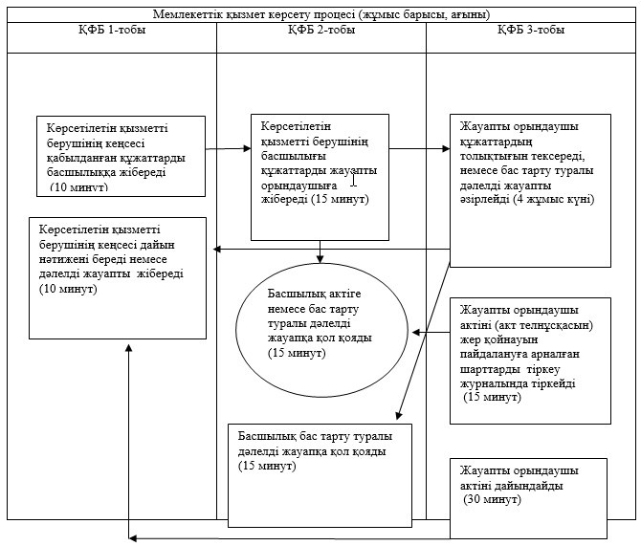
Ескертпе: аббревиатуралардың толық жазылуы:
ҚФБ – құрылымдық функционалдық бірлігі
«Барлаумен немесе өндірумен байланысты
емес жерасты құрылыстарын салуға және
(немесе) пайдалануға, жер қойнауын
пайдалануға құқық беру келісімшарттарын
тіркеу» мемлекеттік көрсетілетін
қызметтің регламентіне 2-қосымша
«Барлаумен немесе өндірумен байланысты емес жерасты құрылыстарын салуға және (немесе) пайдалануға, жер қойнауын пайдалануға құқық беру келісімшарттарын тіркеу» мемлекеттік көрсетілетін қызметтің бизнес-процестерінің анықтамалығы
Ескерту. Регламент 2-қосымшамен толықтырылды – Ақмола облысы әкімдігінің 21.08.2014 № А-8/382 (ресми жарияланған күнінен бастап қолданысқа енгізіледі) қаулысымен.
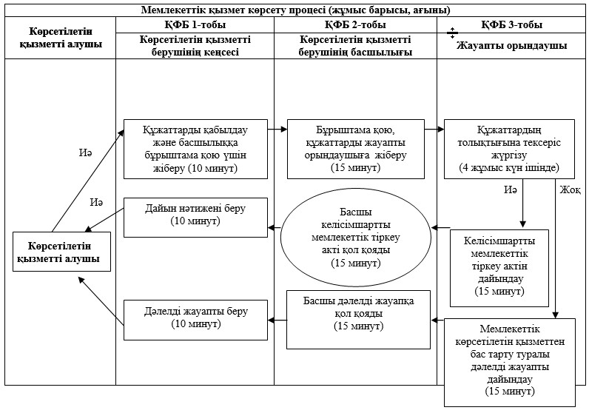
Ескертпе: аббревиатуралардың толық жазылуы:
ҚФБ – құрылымдық функционалдық бірлігі
Ақмола облысы әкімдігінің
2014 жылғы 20 наурыздағы
№ А-3/100 қаулысымен
бекітілді
«Барлаумен немесе өндірумен байланысты емес жерасты құрылыстарын салу және (немесе) пайдалануға келісімшарт жасасу» мемлекеттік көрсетілетін қызметтің регламенті
1. Жалпы ережелер
1. «Барлаумен немесе өндірумен байланысты емес жерасты құрылыстарын салу және (немесе) пайдалануға келісімшарт жасасу» мемлекеттік көрсетілетін қызмет (бұдан әрі – мемлекеттік көрсетілетін қызмет) «Ақмола облысының кәсіпкерлік және өнеркәсіп басқармасы» мемлекеттік мекемесімен (бұдан әрі – көрсетілетін қызметті беруші) көрсетіледі.
2. Мемлекеттік қызметті көрсетудің нысаны: қағаз түрінде.
3. Барлаумен немесе өндірумен байланысты емес жерасты құрылыстарын салу және (немесе) пайдалануға келісімшарт (бұдан әрі - келісімшарт) көрсетілетін мемлекеттік қызметтің нәтижесі болып табылады.
2. Мемлекеттiк қызмет көрсету процесiнде көрсетiлетiн қызметтi берушiнiң құрылымдық бөлiмшелерiнiң (қызметкерлерiнiң) iс-қимылдар тәртiбiн сипаттау
4. Мемлекеттік көрсетілетін қызметті алу үшін мемлекеттік көрсетілетін қызметті алушы Қазақстан Республикасы Үкіметінің 2014 жылғы 26 ақпандағы № 153 қаулысымен бекітілген «Барлаумен немесе өндірумен байланысты емес жерасты құрылыстарын салу және (немесе) пайдалануға келісімшарт жасасу» мемлекеттік көрсетілетін қызмет стандартының 9-тармағында көрсетілген құжаттарды ұсынады.
5. Қызмет көрсету процесінің құрамына кіретін әрбір рәсімдердің (іс-қимылдың) мазмұны, оны орындау ұзақтығы:
1) көрсетілетін қызметті берушінің кеңсесі құжаттардың қабылдауын, олардың тіркелуін жүргізеді – 15 минут. Нәтижесі – көрсетілетін қызметті берушінің кеңсесінде көрсетілетін қызметті алушының құжаттарының көшірмесіне құжаттар топтамасының қабылданған күні мен уақыты туралы белгі қойылады;
2) көрсетілетін қызметті берушінің басшылығы құжаттармен танысады – 15 минут. Нәтижесі – орындау үшін жауапты орындаушыны анықтау;
3) жауапты орындаушы құжаттардың толықтығын тексереді, модельдiк келiсiмшартпен салыстырады – 14 күнтізбелік күн. Нәтижесі – келісімшартты жасасуға немесе мемлекеттік көрсетілетін қызметтен бас тарту туралы дәлелдi жауапты әзірлеу;
4) көрсетілетін қызметті берушінің басшылығы құжаттармен танысады – 15 минут. Нәтижесі – келісімшарт жасасу немесе мемлекеттік көрсетілетін қызметтен бас тарту туралы дәлелдi жауап;
5) көрсетілетін қызметті берушінің кеңсесі келісімшартты немесе мемлекеттік көрсетілетін қызметтен бас тарту туралы дәлелдi жауапты көрсетілетін қызметті алушыға береді – 15 минут. Нәтижесі – мемлекеттік қызмет көрсету жөніндегі журналында көрсетілетін қызметті алушының қолы.
3. Мемлекеттiк қызмет көрсету процесiнде көрсетiлетiн қызметтi берушiнiң құрылымдық бөлiмшелерiнiң (қызметкерлерiнiң) өзара iс-қимыл тәртiбiн сипаттау
6. Мемлекеттік қызметті көрсету процесіне қатысатын көрсетілетін қызметті берушінің бөлімшелерінің (қызметкерлерінің) тізбесі:
1) көрсетілетін қызметті берушінің кеңсесі;
2) көрсетілетін қызметті берушінің басшылығы;
3) көрсетілетін қызметті берушінің бөлiмшесінiң жауапты орындаушысы.
7. Әрбір рәсімдердің (іс-қимылдың) орындалу ұзақтығын көрсете отырып, құрылымдық бөлімшелері (қызметкерлері) арасындағы рәсімдер (іс қимылдар) реттілігінің сипаттамасы:
1) көрсетілетін қызметті берушінің кеңсесі құжаттардың қабылдауын жүргізеді және құжаттарды басшылыққа бұрыштама қою үшін жібереді – 15 минут;
2) көрсетілетін қызметті берушінің басшылығы бұрыштама қойып, жауапты орындаушыға жібереді – 15 минут;
3) жауапты орындаушы құжаттардың толықтығын тексереді және келісімшартты жасасуға немесе мемлекеттік көрсетілетін қызметтен бас тарту туралы дәлелдi жауапты әзірлейді, материалдармен бірге құжаттарды басшылыққа тапсырады – 14 күнтізбелік күн;
4) көрсетілетін қызметті берушінің басшылығы құжатқа немесе мемлекеттік көрсетілетін қызметтен бас тарту туралы дәлелдi жауапқа қол қояды – 15 минут;
5) көрсетілетін қызметті берушінің кеңсесі дайын нәтижені береді немесе дәлелдi жауапты жібереді – 15 минут.
8. Рәсімдер (іс қимылдар) реттілігінің сипаттамасы осы Регламентке 1-қосымшаға сәйкес блок-схемада келтірілген.
Ескерту. 8-тармақ жаңа редакцияда – Ақмола облысы әкімдігінің 21.08.2014 № А-8/382 (ресми жарияланған күнінен бастап қолданысқа енгізіледі) қаулысымен.
9. Мемлекеттік қызмет көрсету процесінде көрсетілетін қызметті берушінің құрылымдық бөлімшелерінің (қызметкерлерінің) өзара іс-қимылдар, рәсімдер (іс қимылдар) реттілігінің толық сипаттамасы, сондай-ақ ақпараттық жүйелерді пайдалану тәртібін сипаттау осы Регламенттің 2-қосымшасына сәйкес мемлекеттік көрсетілетін қызметтің бизнес-процестерінің анықтамалығында сүйемелденеді.
Ескерту. Регламент 9-тармақпен толықтырылды – Ақмола облысы әкімдігінің 21.08.2014 № А-8/382 (ресми жарияланған күнінен бастап қолданысқа енгізіледі) қаулысымен.
«Барлаумен немесе өндірумен
байланысты емес жерасты құрылыстарын
салу және (немесе) пайдалануға
келісімшарт жасасу» мемлекеттік
көрсетілетін қызметтің
регламентіне 1-қосымша
Әкімшілік іс-қимылдарының логикалық реттілігі арасындағы байланысты шағылыстыратын сызбалар
Ескерту. 1-қосымша жаңа редакцияда – Ақмола облысы әкімдігінің 21.08.2014 № А-8/382 (ресми жарияланған күнінен бастап қолданысқа енгізіледі) қаулысымен.
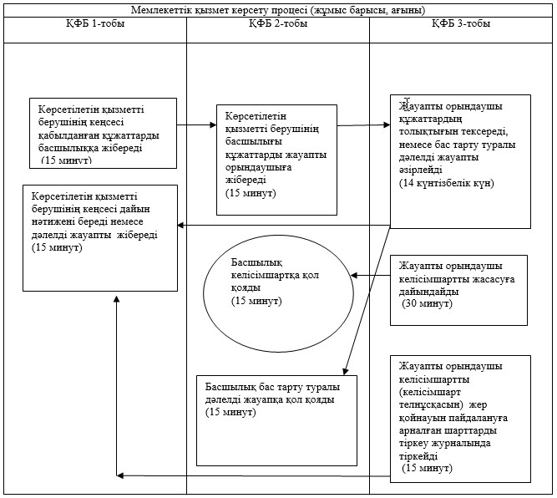
Ескертпе: аббревиатуралардың толық жазылуы:
ҚФБ – құрылымдық функционалдық бірлігі
«Барлаумен немесе өндірумен байланысты
емес жерасты құрылыстарын салу және
(немесе) пайдалануға келісімшарт жасасу»
мемлекеттік көрсетілетін қызметтің
регламентіне 2-қосымша
«Барлаумен немесе өндірумен байланысты емес жерасты құрылыстарын салу және (немесе) пайдалануға келісімшарт жасасу» мемлекеттік көрсетілетін қызметтің бизнес-процестерінің анықтамалығы
Ескерту. Регламент 2-қосымшамен толықтырылды – Ақмола облысы әкімдігінің 21.08.2014 № А-8/382 (ресми жарияланған күнінен бастап қолданысқа енгізіледі) қаулысымен.
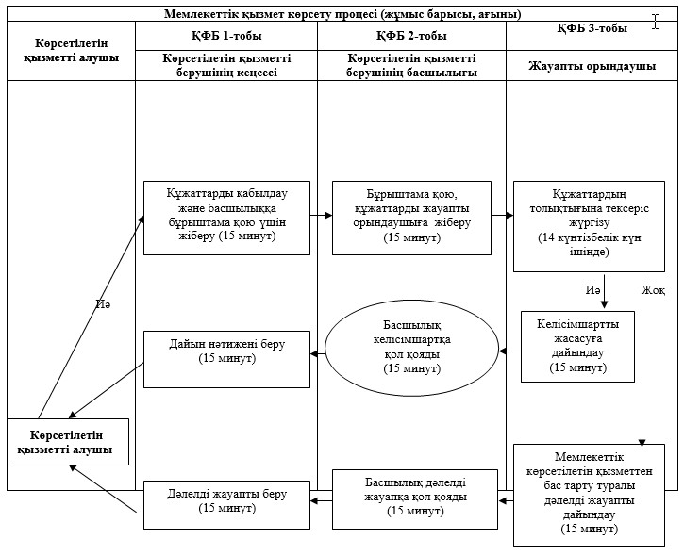
Ескертпе: аббревиатуралардың толық жазылуы:
ҚФБ – құрылымдық функционалдық бірлігі
Ақмола облысы әкімдігінің
2014 жылғы 20 наурыздағы
№ А-3/100 қаулысымен
бекітілді
«Жер қойнауы және жер қойнауын пайдалану туралы» Қазақстан Республикасының Заңында көзделген жағдайларда, кең таралған пайдалы қазбаларды барлауды және өндіруді жүргізу, барлауға немесе өндіруге байланысты емес құрылыс және (немесе) жерасты ғимараттары үшін берілген жер қойнауының учаскелеріне арналған сервитуттарды тіркеу» мемлекеттік көрсетілетін қызметтің регламенті
1. Жалпы ережелер
1. «Жер қойнауы және жер қойнауын пайдалану туралы» Қазақстан Республикасының Заңында көзделген жағдайларда, кең таралған пайдалы қазбаларды барлауды және өндіруді жүргізу, барлауға немесе өндіруге байланысты емес құрылыс және (немесе) жерасты ғимараттары үшін берілген жер қойнауының учаскелеріне арналған сервитуттарды тіркеу» мемлекеттік көрсетілетін қызмет (бұдан әрі – мемлекеттік көрсетілетін қызмет) «Ақмола облысының кәсіпкерлік және өнеркәсіп басқармасы» мемлекеттік мекемесімен (бұдан әрі – көрсетілетін қызметті беруші) көрсетіледі.
2. Мемлекеттік қызметті көрсетудің нысаны: қағаз түрінде.
3. «Жер қойнауы және жер қойнауын пайдалану туралы» Қазақстан Республикасының Заңында көзделген жағдайларда, кең таралған пайдалы қазбаларды барлауды және өндіруді жүргізу, барлауға немесе өндіруге байланысты емес құрылыс және (немесе) жерасты ғимараттары үшін берілген жер қойнауының учаскелеріне арналған сервитуттарды тіркеу туралы хабарлама-хат (бұдан әрі - хабарлама-хат) мемлекеттік қызмет көрсетудің нәтижесі болып табылады.
2. Мемлекеттiк қызмет көрсету процесiнде көрсетiлетiн қызметтi берушiнiң құрылымдық бөлiмшелерiнiң (қызметкерлерiнiң) iс-қимылдар тәртiбiн сипаттау
4. Мемлекеттік көрсетілетін қызметті алу үшін мемлекеттік көрсетілетін қызметті алушы Қазақстан Республикасы Үкіметінің 2014 жылғы 26 ақпандағы № 153 қаулысымен бекітілген «Жер қойнауы және жер қойнауын пайдалану туралы» Қазақстан Республикасының Заңында көзделген жағдайларда, кең таралған пайдалы қазбаларды барлауды және өндіруді жүргізу, барлауға немесе өндіруге байланысты емес құрылыс және (немесе) жерасты ғимараттары үшін берілген жер қойнауының учаскелеріне арналған сервитуттарды тіркеу» мемлекеттік көрсетілетін қызмет стандартының 9-тармағында көрсетілген құжаттарды ұсынады.
5. Қызмет көрсету процесінің құрамына кіретін әрбір рәсімдердің (іс-қимылдың) мазмұны, оны орындау ұзақтығы:
1) көрсетілетін қызметті берушінің кеңсесі құжаттардың қабылдауын, олардың тіркелуін жүргізеді – 10 минут. Нәтижесі – қызметті берушінің кеңсесінде қызметті алушының құжаттарының көшірмесіне құжаттар топтамасының қабылданған күні мен уақыты туралы белгі қойылады;
2) көрсетілетін қызметті берушінің басшылығы құжаттармен танысады – 15 минут. Нәтижесі – орындау үшін жауапты орындаушыны анықтау;
3) жауапты орындаушы құжаттардың толықтығын тексереді – 14 күнтізбелік күн. Нәтижесі – хабарлама-хат немесе мемлекеттік көрсетілетін қызметтен бас тарту туралы дәлелдi жауапты әзірлеу;
4) көрсетілетін қызметті берушінің басшылығы құжаттармен танысады – 15 минут. Нәтижесі - хабарлама-хат немесе мемлекеттік көрсетілетін қызметтен бас тарту туралы дәлелдi жауапқа қол қою;
5) көрсетілетін қызметті берушінің кеңсесі немесе мемлекеттік көрсетілетін қызметтен бас тарту туралы дәлелдi жауапты көрсетілетін қызметті алушыға береді – 10 минут. Нәтижесі – хабарлама-хат мемлекеттік қызмет көрсету жөніндегі журналында көрсетілетін қызметті алушының қолы.
3. Мемлекеттiк қызмет көрсету процесiнде көрсетiлетiн қызметтi берушiнiң құрылымдық бөлiмшелерiнiң (қызметкерлерiнiң) өзара iс-қимыл тәртiбiн сипаттау
6. Мемлекеттік қызметті көрсету процесіне қатысатын көрсетілетін қызметті берушінің бөлімшелерінің (қызметкерлерінің) тізбесі:
1) көрсетілетін қызметті берушінің кеңсесі;
2) көрсетілетін қызметті берушінің басшылығы;
3) көрсетілетін қызметті берушінің бөлiмшесінiң жауапты орындаушысы.
7. Әрбір рәсімдердің (іс-қимылдың) орындалу ұзақтығын көрсете отырып, құрылымдық бөлімшелері (қызметкерлері) арасындағы рәсімдер (іс қимылдар) реттілігінің сипаттамасы:
1) көрсетілетін қызметті берушінің кеңсесі құжаттардың қабылдауын жүргізеді және құжаттарды басшылыққа бұрыштама қою үшін жібереді – 10 минут;
2) көрсетілетін қызметті берушінің басшылығы бұрыштама қойып, жауапты орындаушыға жібереді – 15 минут;
3) жауапты орындаушы құжаттардың толықтығын тексереді және хабарлама-хат немесе мемлекеттік көрсетілетін қызметтен бас тарту туралы дәлелдi жауапты әзірлейді, материалдармен бірге құжаттарды басшылыққа тапсырады – 14 күнтізбелік күн;
4) көрсетілетін қызметті берушінің басшылығы хабарлама-хатқа немесе мемлекеттік көрсетілетін қызметтен бас тарту туралы дәлелдi жауапқа қол қояды – 15 минут;
5) көрсетілетін қызметті берушінің кеңсесі дайын нәтижені береді немесе дәлелдi жауапты жібереді – 10 минут.
8. Рәсімдер (іс қимылдар) реттілігінің сипаттамасы осы Регламентке 1-қосымшаға сәйкес блок-схемада келтірілген.
Ескерту. 8-тармақ жаңа редакцияда – Ақмола облысы әкімдігінің 21.08.2014 № А-8/382 (ресми жарияланған күнінен бастап қолданысқа енгізіледі) қаулысымен.
9. Мемлекеттік қызмет көрсету процесінде көрсетілетін қызметті берушінің құрылымдық бөлімшелерінің (қызметкерлерінің) өзара іс-қимылдар, рәсімдер (іс қимылдар) реттілігінің толық сипаттамасы, сондай-ақ ақпараттық жүйелерді пайдалану тәртібін сипаттау осы Регламенттің 2-қосымшасына сәйкес мемлекеттік көрсетілетін қызметтің бизнес-процестерінің анықтамалығында сүйемелденеді.
Ескерту. Регламент 9-тармақпен толықтырылды – Ақмола облысы әкімдігінің 21.08.2014 № А-8/382 (ресми жарияланған күнінен бастап қолданысқа енгізіледі) қаулысымен.
«Жер қойнауы және жер қойнауын
пайдалану туралы» Қазақстан
Республикасының Заңында көзделген
жағдайларда, кең таралған пайдалы
қазбаларды барлауды және өндіруді
жүргізу, барлауға немесе өндіруге
байланысты емес құрылыс және
(немесе) жерасты ғимараттары үшін
берілген жер қойнауының
учаскелеріне арналған сервитуттарды
тіркеу» мемлекеттік көрсетілетін
қызметтің регламентіне 1-қосымша
Әкімшілік іс-қимылдарының логикалық реттілігі арасындағы өзара байланысты көрсететін сызбалар
Ескерту. 1-қосымша жаңа редакцияда – Ақмола облысы әкімдігінің 21.08.2014 № А-8/382 (ресми жарияланған күнінен бастап қолданысқа енгізіледі) қаулысымен.
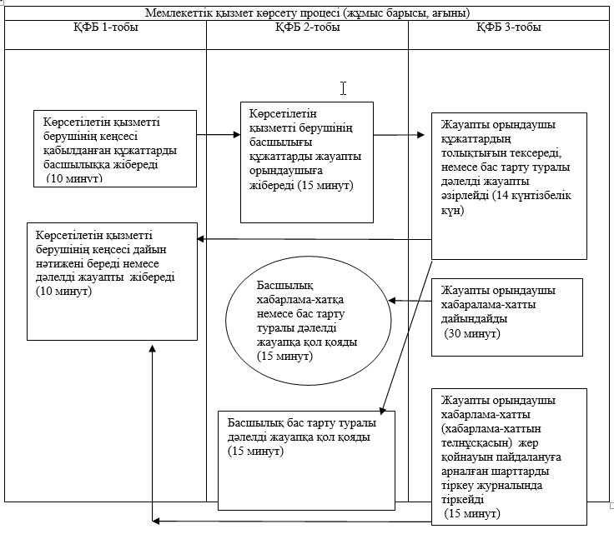
Ескертпе: аббревиатуралардың толық жазылуы:
ҚФБ – құрылымдық функционалдық бірлігі
«Жер қойнауы және жер қойнауын пайдалану
туралы» Қазақстан Республикасының Заңында
көзделген жағдайларда, кең таралған
пайдалы қазбаларды барлауды және өндіруді
жүргізу, барлауға немесе өндіруге
байланысты емес құрылыс және (немесе)
жерасты ғимараттары үшін берілген жер
қойнауының учаскелеріне арналған
сервитуттарды тіркеу» мемлекеттік
көрсетілетін қызметтің
регламентіне 2-қосымша
«Жер қойнауы және жер қойнауын пайдалану туралы» Қазақстан Республикасының Заңында көзделген жағдайларда, кең таралған пайдалы қазбаларды барлауды және өндіруді жүргізу, барлауға немесе өндіруге байланысты емес құрылыс және (немесе) жерасты ғимараттары үшін берілген жер қойнауының учаскелеріне арналған сервитуттарды тіркеу» мемлекеттік көрсетілетін қызметтің бизнес-процестерінің анықтамалығы
Ескерту. Регламент 2-қосымшамен толықтырылды – Ақмола облысы әкімдігінің 21.08.2014 № А-8/382 (ресми жарияланған күнінен бастап қолданысқа енгізіледі) қаулысымен.
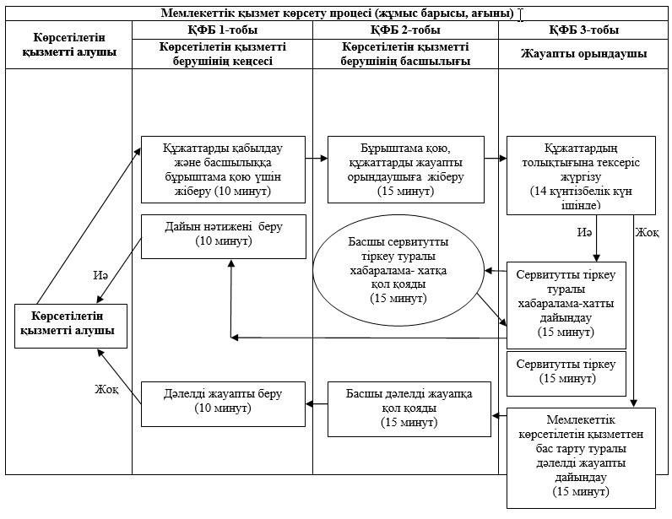
Ескертпе: аббревиатуралардың толық жазылуы:
ҚФБ – құрылымдық функционалдық бірлігі

© 2012. Қазақстан Республикасы Әділет министрлігінің «Қазақстан Республикасының Заңнама және құқықтық ақпарат институты» ШЖҚ РМК

